
OPB 6, ponedeljek 23. 3. 2020

Kaj ko bi se danes lotili temeljitejšega čiščenja sobe ali kakega drugega prostora v stanovanju? Vse po želji.

Sedaj ko moramo biti doma, si lahko omislimo kako preureditev ali pa osvežitev naših bivalnih prostorov. Skozi zimske mesece se je verjetno nabralo tudi veliko stvari, ki v sobah delajo samo še gnečo ali nered. Bolj ko je soba razmetana, manj se nam jo ponavadi mudi pospraviti, saj ne vemo, kje bi začeli.

Ponujam vam 8 korakov, kako se lotiti pospravljanja in kako red potem tudi čim dlje vzdrževati!

1. KORAK: Predpriprave
Preden začnete pospravljati, se na to tudi psihično pripravite. Na telefon/računalnik/tablico si naložite svojo najljubšo glasbo, ki vas bo v ritmu motivirala – tako bo pospravljanje lažje. Na stežaj odprite okna in vrata, tako da se bo soba prezračila. S svežim zrakom v sobi se boste tudi vi bolje počutili. Najprej iz sobe odnesite vse večje kose, ki bi bili lahko v napoto, se pravi stole, preproge, razne škatle – vse ven!

2. KORAK: Začetni koraki
Pometite vse možne stvari in smeti izpod postelje, omar, mize ipd. Kar mislite, da še potrebujete in ste, začuda, našli, spravite, ostalo vrzite v smeti, naslednje dejanje je zbiranje smeti po sobi. Verjetno se je zbralo kar veliko papirčkov in obrabljenih pisal, ki jih ne rabite več.

3. KORAK: Zbiralnica
Karkoli se vam zdi, da ni na svojem mestu, dajte na sredino sobe, kjer boste ustvarili nov kup – stvari, ki se morajo še pospraviti. Lahko ločite obleke, knjige in ostalo, da bo šlo kasneje hitreje. Ko bo kup poln, boste presenečeno ugotovili, koliko stvari v resnici ni bilo pospravljenih in kaj vse vas še čaka, toda ne smete se ustrašiti, pospravljanje bo minilo hitreje, kot bi si mislili.
Pri oblekah pazite, da že sedaj ločite umazane od čistih. Ko boste začeli zlagati nazaj v omaro, pa pazite, da bo ta še pred tem urejena in da ne bodo kosi oblačil gledali iz nje. Če imate med vašo garderobo kose oblačil, ki jih že dolgo niste oblekli, jih raje podarite v humanitarne namene.

4. KORAK: Čiščenje
Najprej se lotite prahu po policah, mizi, omarah … Obstajajo čistila, ki ga hitro odstranijo. Lahko pa samo zmočite kak star kos blaga in bo ravno tako učinkovito. Očistite vse površine! Ne pozabite na steklo, da boste lahko zopet videli v svetli svet. Na koncu sobo še posesajte.

5. KORAK: Napad na kup
Najbolje bo, da najprej samo organizirate stvari po prostoru. Vse knjige zložite na polico, vse svinčnike na mizo itd. Ne pustite se zamotiti, ko odkrijete neko zanimivo platnico ali kos obleke, ki ga že dolgo niste videli. Stvari, ki sodijo v druge sobe, dajte začasno v neko škatlo in jih boste razporedili kasneje.

Soba bi morala sedaj izgledati že vsaj napol urejena, zato se lahko lotite postelje. Odstranite stara pregrinjala in pustite, da vzglavnik in odeja zadihajo, dajte jih malo na zrak. Dober nasvet je tudi, da obrnete ležišče, tako boste lažje spali in tudi ležišče bo dalj časa uporabno.

6. KORAK: Urejanje
Zdaj se pa začne zabavni in kreativni del pospravljanja. Pomikajte se od postaje do postaje in uredite prej odložene stvari. Knjige si lahko uredite po velikosti ali po abecedi, prav tako CD-je. Preizkusite, katera pisala vam sploh še pišejo in ostala vrzite stran. Ko boste vse uredili, prinesite nazaj vse stole in preproge, ki ste jih prej odnesli.

7. KORAK: Pika na i
Poglejte, če vam je še kaj ostalo, kar potrebuje pozornost. Poravnajte vse slike, knjige, vzglavnike in druge blazine. Zdaj lahko tudi končno odnesete smeti in škatlo, ki vsebuje stvari iz drugih sob. Za občutek čistoče si lahko prižgete še dišečo svečo, ki bo napolnila sobo s svežim vonjem.

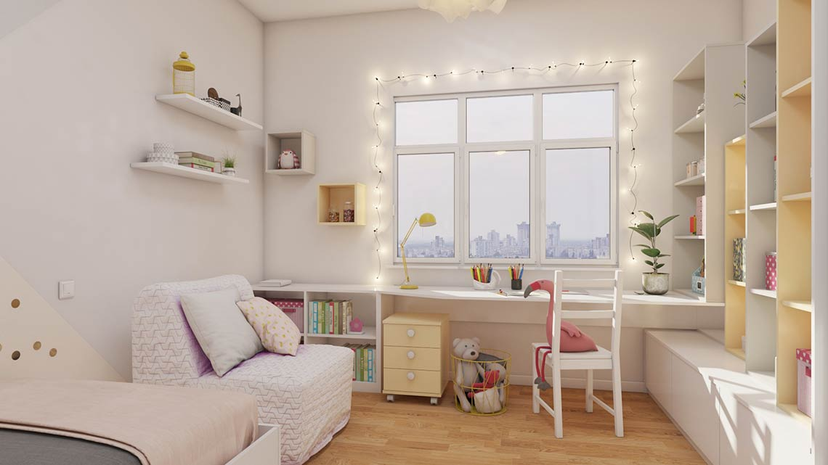
8. KORAK: Nagrada
Uspelo vam je! In za to si zaslužite nagrado, privoščite si najljubšo knjigo in skodelico kakava. Da bo soba še naprej ostala čista, si odslej vsak dan vzemite 5 minut in pospravite vse sproti.

Ostanite zdravi.

Nasveti po: https://www.topshop.si/clanki/pospravite-sobo-v-8-korakih

